BÀI GIỚI THIỆU SÁCH THÁNG 9 NĂM HỌC 2023-2024
CHỦ ĐỀ “EM VỚI AN TOÀN GIAO THÔNG”

GIỚI THIỆU BỘ SÁCH

TÀI LIỆU GIÁO DỤC AN TOÀN GIAO THÔNG

( từ LỚP 1 ĐẾN LỚP 5)

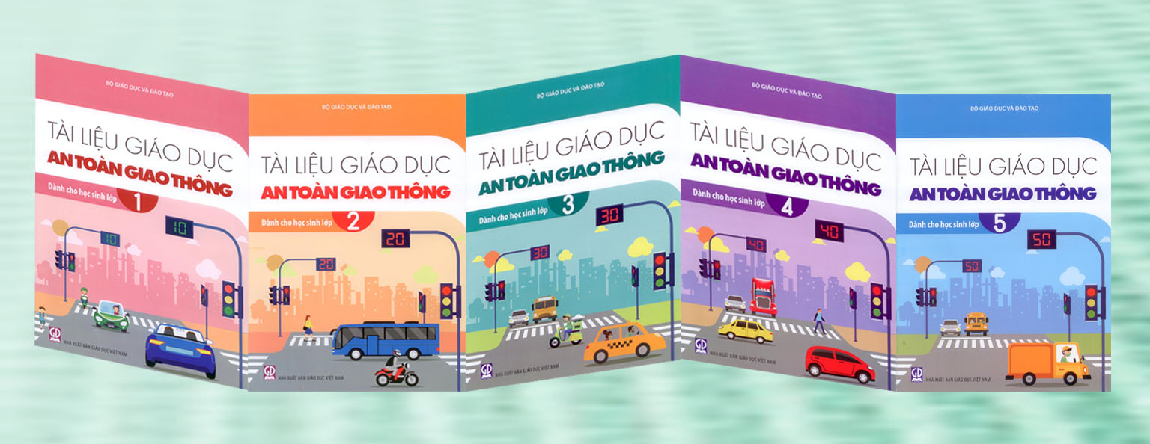

Trong buổi giới thiệu sách đầu tiên của năm học mới 2023-2024, thư viện trường tiểu học Hoàng Mai xin giới thiệu tới các bạn bộ sách về an toàn giao thông.
Như các bạn đã biết, trên những con đường chúng ta đi có rất nhiều các loại phương tiện giao thông tham gia. Vậy nếu chúng ta không biết cách đi cho đúng cách, rất có thể chúng ta sẽ gặp những tình huống nguy hiểm.
Để góp phần nâng cao ý thức học tập về an toàn giao thông, nhà xuất bản Giáo dục Việt Nam đã xuất bản bộ sách “TÀI LIỆU GIÁO DỤC AN TOÀN GIAO THÔNG”. Bộ sách gồm 5 cuốn từ lớp1 đến lớp 5, xuất bản năm 2021, sách dày 24tr, khổ sách 19 x 26,5 cm. Mỗi cuốn sách có 5 bài học, mỗi bài học là một chủ đề an toàn giao thông khác nhau. Trong mỗi chủ đề có cấu trúc 4 phần: khởi động; khám phá; thực hành và vận dụng. Cùng với những hình ảnh, tình huống sinh động sẽ giúp các em có những kiến thức, kĩ năng về an toàn giao thông và phát triển năng lực tham gia giao thông an toàn.
Hy vọng bộ “TÀI LIỆU GIÁO DỤC AN TOÀN GIAO THÔNG” sẽ đem đến cho các em nhiều điều bổ ích và lí thú. Những kiến thức và kỹ năng này sẽ là hành trang hữu ích giúp các em tham gia giao thông an toàn. Vậy các bạn hãy đến thư viện của trường tìm đọc các cuốn tài liệu trên để có được những kiến thức thực sự bổ ích này nhé.
Chúc các em học tập vui vẻ và tham gia giao thông an toàn!
Thư viện nhà trường hân hạnh được phục vụ!

